2024年11月嵊州市公共交通有限公司城市公交车保险采购项目
磋商编号：SZMY-F20241262
竞
争
性
磋
商
文
件

采购单位：嵊州市公共交通有限公司
代理机构：浙江明业项目管理有限公司
监督单位：嵊州市交通投资发展集团有限公司
二〇二四年十二月

目 录

第一部分 磋商公告
第二部分 供应商须知
第三部分 采购需求
第四部分 评审方法及标准
第五部分 拟签订的合同文本
第六部分 磋商响应文件及其附件格式

- 磋商公告
项目概况
2024年11月嵊州市公共交通有限公司城市公交车保险采购项目的潜在供应商应在乐采云平台https://www.lecaiyun.com/获取采购文件，并于2024年 12 月 23 日 9 点00分（北京时间）前递交响应文件。
一、项目基本情况
项目编号：SZMY-F20241262
项目名称：2024年11月嵊州市公共交通有限公司城市公交车保险采购项目
采购方式：竞争性磋商
预算金额（元）：510000.00
最高限价（元）：510000.00
采购需求：
标项一：
标项名称：2024年11月嵊州市公共交通有限公司城市公交车保险采购项目
数量：1项
预算金额（元）：510000.00
主要内容：嵊州市公共交通有限公司城市公交车保险采购，详见磋商文件。
合同履行期限：两年。
本项目接受联合体磋商：□是，☑否。
二、申请人的资格要求：
1.具有独立承担民事责任的能力；
2.具有良好的商业信誉；
3.具有履行合同所必需的设备和专业技术，售后保障等能力；
4.有依法缴纳税收和社会保障资金的良好记录；
5.参加采购活动前三年内，没有重大违法记录，严重失信行为和行贿记录；
6.法律、行政法规规定的其他条件。
7.未被“信用中国”（www.creditchina.gov.cn)、中国政府采购网（www.ccgp.gov.cn）列入失信被执行人、重大税收违法案件当事人名单、政府采购严重违法失信行为记录名单；
8.本项目的特定资格要求：
(1)具有中国保险监督管理委员颁发的《经营保险业务许可证》;
(2)须经国家保险监督管理机构批准的在中华人民共和国境内设立和营业的保险公司或其授权的分支公司，并依法核定许可经营车辆保险业务的保险公司。
9.单位负责人为同一人或者存在直接控股、管理关系的不同供应商，不得参加同一合同项下的采购活动；为采购项目提供整体设计、规范编制或者项目管理、监理、检测等服务后不得再参加该采购项目的其他采购活动。
三、获取（下载）采购文件
时间：/至2024年 12 月 23 日。每天上午00:00至12:00，下午12:00至23:59（北京时间，线上获取法定节假日均可，线下获取文件法定节假日除外）
地点（网址）：乐采云平台（https://www.lecaiyun.com/）
方式：供应商登录乐采云平台https://www.lecaiyun.com/在线申请获取采购文件（进入“项目采购”应用，在获取采购文件菜单中选择项目，申请获取采购文件）。
售价：免费

四、响应文件提交（上传）
1.截止时间：2024年 12 月 23 日 9:00（北京时间）
2.地点：乐采云平台（https://www.lecaiyun.com/）。
五、响应文件开启
时间：2024年 12 月 23 日 9:00（北京时间）
地点（网址）：乐采云平台（https://www.lecaiyun.com/）。
六、公告期限
自本公告发布之日起3个工作日。
七、其他补充事宜
- 投诉与质疑
- 供应商认为采购文件使自己的权益受到损害的，可以自获取采购文件之日或者采购文件公告期限届满之日（公告期限届满后获取采购文件的，以公告期限届满之日为准）起7个工作日内，以书面形式向采购代理机构提出质疑。质疑供应商对采购代理机构的答复不满意或者采购代理机构未在规定的时间内作出答复的，可以在答复期满后十五个工作日内根据嵊国资委【2023】1号文件的规定提出投诉。
- 针对同一采购程序环节的质疑，供应商应在法定期限内一次性提出（即针对同一采购程序环节的质疑采购人或采购代理机构仅受理一次），逾期提出或针对同一采购程序环节多次提出的质疑将不予受理、答复。
- 在线磋商响应（电子交易）说明
1电子交易：本项目以数据电文形式，依托“乐采云平台（www.lecaiyun.com）”进行采购活动，不接受纸质响应文件。2响应准备：注册账号--点击“商家入驻”，进行采购供应商资料填写；申领CA数字证书---申领流程详见“浙江企业采购信息服务网-下载专区-电子交易客户端-CA驱动和申领流程”；安装“乐采云电子交易客户端”----前往“浙江企业采购信息服务网-下载专区-电子交易客户端”进行下载并安装。3磋商文件的获取：使用账号登录或者使用CA登录乐采云平台；进入“项目采购”应用，在获取采购文件菜单中选择项目，获取磋商文件。4响应文件的制作：在“乐采云电子交易客户端”中完成“填写基本信息”、“导入响应文件”、“标书关联”、“标书检查”、“电子签名”、“生成电子标书”等操作。5采购人、采购代理机构将依托乐采云平台完成本项目的电子交易活动，平台不接受未按本公告约定方式获取磋商文件的供应商进行响应活动；6对未按上述方式获取磋商文件的供应商对该文件提出的质疑，采购人或采购代理机构将不予处理；7不提供磋商文件纸质版；8响应文件的传输提交：供应商在提交响应文件的截止时间前将加密的响应文件上传至乐采云平台；9响应文件的解密：供应商按照平台提示和磋商文件的规定在半小时内完成在线解密。通过“乐采云平台”上传递交的响应文件无法按时解密（供应商应特别注意CA锁有效性，CA锁延期、补办后，虽硬件介质不变，但锁的证书Key号发生改变，视为不同锁，会导致开标时无法解密响应文件），视为响应文件撤回；10具体操作指南：详见乐采云平台“服务中心-帮助文档-项目采购-操作流程-电子招投标-采购项目电子交易管理操作指南-供应商”。
八、凡对本次采购提出询问、质疑、投诉，请按以下方式联系
1.采购人信息
名 称：嵊州市公共交通有限公司
地 址：浙江省绍兴市嵊州市浦口街道华发南路88号
项目联系人（询问）：赵工
项目联系方式（询问）：0575-83815023
质疑联系人：黄工
联系电话：18675326917
2.采购代理机构信息
名 称：浙江明业项目管理有限公司
地 址：嵊州市官河南路489号君泰大厦北楼14层
项目联系人（询问）：任 燕
项目联系方式（询问）：0575-83338198 13757539220
质疑联系人：董玲玲
质疑联系方式：18957531591
3.采购监督管理部门信息：
名 称： 嵊州市交通投资发展集团有限公司
地 址： 嵊州市华发南路88号
传 真：/
联系人 ：赵渝
监督投诉电话：0575-83815023
若对项目采购电子交易系统操作有疑问，可登录乐采云（https://www.lecaiyun.com/），点击右侧咨询小采，获取采小蜜智能服务管家帮助，或拨打乐采云服务热线95763获取热线服务帮助。
CA问题联系电话（人工）：汇信CA 400-888-4636；天谷CA 400-087-8198。

第二章 供应商须知

前附表
序号 | 内 容
1 | 磋商响应人应当提交的资格、资信证明文件：  法律和国务院行政法规规定或授权有关部门规定供应商或产品进入市场须先行取得相关认证或许可的，供应商须在磋商响应文件中提供相关的认证或许可证明材料。未经认证、许可，或者虽经认证、许可但相关资质证书已经失效的供应商，不能推荐、确认为成交供应商。
2 | 资格审查方式：  1.资格后审。  2.法定代表人的被授权委托人必须是供应商单位职工。需在磋商响应文件提供由社保机构出具的该授权代表的社保证明（1.如该授权代表为离退休返聘人员的，需提供退休证明及单位聘用证明;2.如由第三方代理社保事项的，则需提供加盖供应商公章的委托代理协议复印件）。
3 | 磋商有效期：有效期为从提交磋商响应文件的截止之日起90天。磋商响应人的磋商文件中承诺的磋商有效期少于磋商文件中载明的磋商有效期的，磋商无效。
4 | 转包：本项目不得转包。
5 | 分包：□ A同意将非主体、非关键性的 工作分包。  ☑ B不同意分包。
6 | 磋商响应文件份数：本项目实行网上磋商，供应商于“乐采云”上提供电子磋商响应文件。
7 | 磋商次序：以乐采云平台中响应文件解密时间的先后顺序为准。
8 | 开标前答疑会或现场考察：  ☑ A不组织。  □B组织，时间： ,地点： ，联系人： ，联系方式： 。
9 | 样品提供：  ☑ A不要求提供。  □B要求提供，  （1）样品： ；  （2）样品制作的标准和要求： ；  （3）样品的评审方法以及评审标准：详见评标办法；  （4）是否需要随样品提交检测报告：□否；□是，检测机构的要求： ；检测内容： 。  （5）提供样品的时间： ；地点： ；联系人： ，联系电话： 。请供应商在上述时间内提供样品并按规定位置安装完毕。超过截止时间的，采购人或采购代理机构将不予接收，并将清场并封闭样品现场。  (6)采购活动结束后，对于未成交人提供的样品，采购人、采购机构将通知未成交人在规定的时间内取回，逾期未取回的，采购人、采购机构不负保管义务；对于成交人提供的样品，采购人将进行保管、封存，并作为履约验收的参考。  （7）制作、运输、安装和保管样品所发生的一切费用由供应商自理。
10 | 方案讲解演示：  ☑A无方案讲解演示。  □B有方案讲解演示：  （1）在评标时安排每个供应商进行方案讲解演示。每个供应商时间不超过 分钟（编制时可根据项目情况进行调整），讲解次序以磋商响应文件解密时间先后次序为准。讲解演示结束后按要求解答评标委员会提问。  （2）方案讲解演示可选择以下其中一种方式：  □方式一：乐采云平台在线讲解演示。乐采云平台在线讲解需供应商根据乐采云平台操作要求做好准备工作，提前完善软硬件配置环境。  □方式二：现场讲解演示。现场讲解地点为 ，讲解演示人员不超过 人（编制时可根据项目情况进行调整）。讲解演示所用电脑等设备由供应商自备。现场讲解演示人员进场时提供讲解人员名单（加盖公章或授权代表签名）及身份证明，否则不得讲解演示。  注：因供应商自身原因导致无法演示或者演示效果不理想的，责任自负。因平台原因导致本项目方案讲解演示环节无法顺利开展，参照《浙江省政府采购项目电子交易管理暂行办法》相关规定执行。
11 | 项目属性与核心产品 | □ A货物类，单一产品或核心产品为： / 。  ☑ B服务类。
12 | 供应商信用信息事项 | 信用信息查询渠道及截止时间：采购人或采购代理机构将通过“信用中国”网站(www.creditchina.gov.cn)、中国政府采购网(www.ccgp.gov.cn)渠道查询磋商当天的信用记录。
12 | 供应商信用信息事项 | 信用信息查询记录和证据留存的具体方式：采购人或采购代理机构现场查询供应商的信用记录，查询结果经确认后与磋商响应文件一起存档。
12 | 供应商信用信息事项 | 信用信息的使用规则：经查询列入失信被执行人名单、重大税收违法案件当事人名单、政府采购严重违法失信行为记录名单的供应商将被拒绝参与采购活动。  联合体信用信息查询：两个以上的自然人、法人或者其他组织组成一个联合体，以一个供应商的身份共同参加采购活动的，应当对所有联合体成员进行信用记录查询，联合体成员存在不良信用记录的，视同联合体存在不良信用记录。
13 | 更正补充公告请自行登录乐采云网查看下载。
14 | 磋商注意事项：  1.本项目实行网上磋商，采用电子磋商响应文件。若供应商参与磋商，自行承担磋商一切费用。  2.磋商前准备：各供应商应在磋商前完成CA数字证书办理。供应商将乐采云电子交易客户端下载、安装完成后，可通过账号密码或CA登录客户端进行磋商响应文件制作。在使用乐采云电子交易客户端时，建议使用WIN7及以上操作系统。  注：供应商CA相关操作可参考乐采云平台https://www.lecaiyun.com/《CA申领操作指南》和《CA管理操作指南》。完成CA数字证书办理在资料齐全的情况下预计7个工作日左右，建议供应商获取磋商文件后立即办理。  3.磋商响应文件制作、递交、解密：  3.1应按照本项目磋商文件和乐采云平台的要求编制、加密传输磋商响应文件。供应商在使用系统进行磋商响应的过程中遇到涉及平台使用的任何问题，可致电乐采云平台技术支持热线咨询，联系方式：95763。  3.2供应商通过“乐采云”平台制作电子磋商响应文件，磋商响应文件制作详见“供应商-采购项目电子交易操作指南”。  3.3响应文件开启后30分钟内供应商可以登录“乐采云”平台，用“项目采购-开标评标”功能进行解密磋商响应文件。若供应商未按时解密的，视为磋商响应文件撤回。
15 | 备份响应文件:  - 供应商在“乐采云平台”完成电子加密“磋商响应文件”的在线传输递交后，还可以在响应截止时间前通过EMS、顺丰邮寄等形式送达以介质存储的数据电文形式的“备份响应文件”。“备份响应文件”由供应商自愿提交，采购文件不作强制性要求，但供应商仅递交了“备份响应文件”的，响应无效。  - 备份响应文件:密封包装后（建议以EMS、顺丰邮寄等形式）响应截止时间前（送达时间以采购组织机构实际签收时间为准）送达（一份）。地址：嵊州市官河南路489号君泰大厦北楼14层（浙江明业项目管理有限公司），签收人：任燕 13757539220  (3)“备份响应文件”应当密封包装，并在包装上加盖公章并注明响应项目名称，供应商名称(若联合体响应的，包装物封面需注明联合体响应，并注明联合体成员各方的名称和联合协议中约定的牵头人的名称)。没有密封包装或标识或盖章或逾期送达至响应地点的“备份响应文件”视为未递交。
16 | 1、采购代理服务费：中标人按如下标准下浮40%交纳中标服务费，请在磋商报价中自行考虑：  2、中标服务费的交纳方式：  用电汇、现金等付款方式直接交纳中标服务费。  公司名称：浙江明业项目管理有限公司嵊州分公司  开户行：中国银行嵊州城东支行  账 号：367 558 339 668
  中标金额（万元） | 货物招标 | 服务招标 | 工程招标
  100 以下 | 1.5% | 1.5% | 1.0%
解释：凡涉及本磋商文件的解释权属于采购人和采购代理机构。
注：成交候选供应商放弃成交资格或因质疑、投诉被取消成交资格或不能履行合同的，本项目应重新开展采购活动。

一、总则

1.适用范围
本磋商文件适用于该项目的邀请、响应、开启响应文件、信用信息查询、资格性审查、评审、成交、合同、验收等行为（法律、法规另有规定的，从其规定）。

2.定义
2.1“采购人”系指磋商邀请公告中载明的本项目的采购人。
2.2“采购代理机构”系指磋商邀请公告中载明的本项目的采购代理机构。
2.3“供应商”系指响应磋商、参加本次竞争的法人、其他组织或自然人。
2.4“负责人”系指法人企业的法定负责人，或其他组织为法律、行政法规规定代表单位行使职权的主要负责人，或自然人本人。
2.5“电子签名”系指数据电文中以电子形式所含、所附用于识别签名人身份并表明签名人认可其中内容的数据；“公章”系指单位法定名称章。
2.6“电子交易平台”系指本项目采购活动所依托的乐采云平台（https://www.lecaiyun.com/）
2.7“★”系指实质性指标要求条款，“▲” 系指主要性能指标要求条款。如任意一条打“★”的指标出现负偏离视为实质性不响应磋商文件要求，作无效磋商处理；如任意一条打“▲”的指标出现负偏离按评分标准作扣分处理。“☑ ”系指适用本项目的要求，“☐”系指不适用本项目的要求。
★3.特别说明：
3.1供应商应仔细阅读磋商文件的所有内容，按照磋商文件的要求提交磋商响应文件，并对所提供的全部资料的真实性承担法律责任。
3.2供应商在磋商活动中提供任何虚假材料,其磋商无效，并报监管部门查处；成交后发现的,成交供应商须参照《中华人民共和国消费者权益保护法》规定赔偿采购人，且民事赔偿并不免除违法供应商的行政与刑事责任。

二、磋商文件
1.采购方式
1.1 本项目采用竞争性磋商方式进行。
1.2 如某一标项实质性响应磋商文件的供应商不足三家时，由采购人重新组织开展采购活动或按有关规定实施。
2.磋商委托
本项目为电子磋商项目，供应商的法定代表人或其授权代表或个体工商户不需要参加现场磋商和开标。
3.磋商费用
供应商应自行承担编制磋商响应文件及参加本次磋商所涉及的一切费用。不管磋商结果如何，采购人对上述费用不负任何责任。
4.磋商文件
4.1 磋商文件包括本磋商文件及所有的磋商答疑记录（澄清、修改）和发出的补充通知。
4.2磋商文件的澄清或修改
4.2.1供应商对磋商文件如有疑点要求澄清，可用书面形式（包括并不仅限于纸质、信件和数据电文（包括电报、电传、传真、电子数据交换和电子邮件）)等通知采购人，但通知不得迟于磋商截止前7日使采购人收到，采购人将予以答复。
4.2.2采购人对磋商文件进行必要的澄清或者修改的，将会在发布竞争性磋商公告的网站上发布更正公告。澄清或者修改的内容可能影响响应文件编制的，更正公告在提交响应文件截止时间至少5日前发出；不足5日的，顺延提交首次响应文件截止时间。
4.2.3更正公告为磋商文件的组成部分，一经在网站发布，视同已通知所有磋商文件的收受人，不再采用其它方式传达相关信息, 若因未能及时了解到上述网站上发布的相关信息而导致的一切后果自行承担。

三、响应文件
1.响应文件的语言及计量单位
1.1供应商应仔细阅读磋商文件中的所有内容，按照磋商文件要求，详细编制响应文件，并保证响应文件的正确性和真实性。
1.2响应文件以及供应商与采购人、采购代理机构就有关磋商事宜的所有来往函电，均应以中文书写（技术术语除外）。
1.3磋商计量单位，除磋商文件中有特殊要求外，应采用中华人民共和国法定计量单位，货币单位：人民币元。
1.4不按磋商文件的要求提供的响应文件可能导致被拒绝。
1.5响应文件的形式和效力
1.5.1磋商响应文件为电子响应文件，电子响应文件按“乐采云供应商项目采购-电子招投标操作指南”及本磋商文件要求制作、加密传输。
1.5.2响应文件的效力：
磋商响应文件未在磋商截止时间前完成传输的，视为磋商响应文件撤回；磋商响应文件未按时解密，亦视为响应文件撤回。
2.响应文件的组成
“资格文件”、“商务技术（资信）文件资料”、“报价文件资料”三部分组成，其中电子磋商响应文件中所须加盖公章部分均应采用电子签章。
2.1资格文件：
2.1.1营业执照扫描件
2.1.2符合参加采购活动应当具备的一般条件的承诺函
2.1.3特定资格要求需提供的证明材料（若有）
2.2商务技术文件：
2.2.1 响应函；
2.2.2 法定代表人身份证明书；
2.2.3 法定代表人授权委托书及授权代表社保证明（若委托）；
2.2.4 评分索引表；
2.2.5 商务技术偏离表；
2.2.6 供应商廉洁自律承诺书；
2.2.7 同类业绩证明；
2.2.8 服务渠道；
2.2.9 承保服务方案；
2.2.10偿付能力充足率；
2.2.11 理赔服务方案；
2.2.12 服务团队
2.2.13 服务承诺
2.2.14 经营评级情况
2.2.15 供应商认为需要说明的其他文件和说明（若有）。
2.3报价文件：
2.3.1磋商一览表（报价表）；
2.3.2 供应商针对报价需要说明的其他文件和说明。
3.磋商报价
3.1磋商响应报价是完成本项目服务内容和要求所产生的所有费用，包括本次项目实施的物资、设备、劳务、管理、材料、交通费、保险、利润、税金、政策性收费以及实施本项目所需的其他一切费用，供应商应列入而未列入其中的费用及招标代理服务费均包含在总价之中，风险由供应商承担。
4.响应文件的编制和签署
4.1响应文件分为资格文件、商务技术文件、报价文件三部分。各供应商在编制磋商响应文件时请按照磋商文件第六部分规定的格式进行，混乱的编排导致磋商响应文件被误读或评标委员会查找不到有效文件是供应商的风险。
4.2供应商进行电子交易应安装客户端软件—“乐采云电子交易客户端”，并按照磋商文件和电子交易平台的要求编制并加密响应文件。供应商未按规定加密的响应文件，电子交易平台将拒收并提示。
4.3使用“乐采云电子交易客户端”需要提前申领CA数字证书，申领流程请自行前往“浙江企业采购信息服务网-下载专区-电子交易客户端-CA驱动和申领流程”进行查阅。
4.4响应文件按照磋商文件第六部分格式要求进行签署、盖章。供应商的响应文件未按照磋商文件要求签署、盖章的，其响应无效。
4.5为确保网上操作合法、有效和安全，供应商应当在响应截止时间前完成在“乐采云平台”的身份认证，确保在电子交易过程中能够对相关数据电文进行加密和使用电子签名。
4.6磋商文件对响应文件签署、盖章的要求适用于电子签名。
5.磋商响应文件的提交、补充、修改、撤回
5.1供应商应当在提交响应文件截止时间前完成响应文件的传输提交，并可以补充、修改或者撤回响应文件。补充或者修改响应文件的，应当先行撤回原文件，补充、修改后重新传输提交。提交响应文件截止时间前未完成传输的，视为撤回响应文件。响应截止时间后提交的响应文件，电子交易平台将拒收。
5.2在响应截止时间以后，不能补充、修改响应文件。
5.3在提交“最后报价”后，供应商不能退出磋商。
5.4电子交易平台收到响应文件，将妥善保存并即时向供应商发出确认回执通知。在响应截止时间前，除供应商补充、修改或者撤回响应文件外，任何单位和个人不得解密或提取响应文件。
5.5采购代理机构可以视情况延长提交响应文件的截止时间。在上述情况下，采购代理机构与供应商以前在响应截止期方面的全部权利、责任和义务，将适用于延长至新的响应截止期。
6.磋商响应有效期
6.1磋商响应有效期为从提交磋商响应文件的截止之日起90天。供应商的磋商响应文件中承诺的磋商响应有效期少于磋商文件中载明的磋商有效期的，磋商无效。
6.2磋商响应文件合格投递后，自磋商截止日期起，在磋商有效期内有效。
6.3在原定磋商有效期满之前，如果出现特殊情况，采购代理机构可以以书面形式通知供应商延长磋商有效期。供应商同意延长的，不得要求或被允许修改其磋商响应文件，供应商拒绝延长的，其磋商无效。

四、磋商和评审
1.磋商程序
1.1响应截止时间后，主持人宣布磋商开始。
1.2供应商登录乐采云平台，用“项目采购-开标评标”功能对电子磋商响应文件进行在线解密。在线解密电子磋商响应文件时间为磋商截止时间起30分钟内。
1.3确定各供应商磋商、演示顺序（如有要求）。
1.4磋商小组对磋商响应文件进行评估和比较。
1.5磋商小组与单一供应商分别进行磋商。
1.6磋商小组要求所有实质性响应的供应商在规定时间内提交磋商结果。
1.7由磋商小组采用综合评分法对提交最后磋商结果的供应商的磋商响应文件进行综合评审，在符合采购需求、质量和服务要求的前提下，按评审得分从高到低顺序推荐确定成交候选供应商一名。
1.8主持人公布磋商结果。
特别说明：1.乐采云公司如对电子化磋商程序有调整的，按调整后的程序操作。
2.采购过程中出现以下情形，导致电子交易平台无法正常运行，或者无法保证电子交易的公平、公正和安全时，采购组织机构可中止电子交易活动：
2.1电子交易平台发生故障而无法登录访问的；
2.2电子交易平台应用或数据库出现错误，不能进行正常操作的；
2.3电子交易平台发现严重安全漏洞，有潜在泄密危险的；
2.4病毒发作导致不能进行正常操作的；
2.5其他无法保证电子交易的公平、公正和安全的情况。
出现前款规定情形，不影响采购公平、公正性的，采购组织机构可以待上述情形消除后继续组织电子交易活动，也可以决定某些环节以纸质形式进行；影响或可能影响采购公平、公正性的，应当重新采购。
3.磋商内容
3.1本次磋商内容为在磋商文件范围内就供应商的磋商响应文件，磋商小组与供应商在技术、服务、合同等问题进行磋商，最终确定成交与否。
3.2磋商应作书面记录，供应商并就磋商内容作出书面承诺，并由供应商法定代表人或其授权委托人签字后生效，作为磋商响应文件的一部分。
3.3磋商文件有实质性变动的，磋商小组以书面形式通知所有参加磋商的供应商。
4.磋商
4.1磋商小组由采购人依法组建，负责评审活动。磋商小组遵循公开、公平、公正、科学合理、竞争择优的原则。
4.2磋商小组由采购人代表和有关方面的专家组成，成员人数为3人以上单数。
4.3磋商小组负责对供应商资格的最终审定。
4.4磋商小组可以要求供应商对其磋商响应文件中含义不明确的内容作必要的澄清或者说明，但澄清或者说明不得超过磋商响应文件的范围或者改变磋商响应文件的实质性内容。
磋商中需要供应商对磋商、响应文件作出澄清、说明或者补正的，评标委员会和供应商应当通过乐采云平台交换数据电文。给予供应商提交澄清说明或补正的时间不少于半小时，供应商已经明确表示澄清说明或补正完毕的除外。
供应商通过乐采云平台交换的数据电文必须进行电子签章。
4.5磋商小组组长组织评审人员独立评审。磋商小组对拟认定为磋商响应文件无效、供应商资格不符合的，应组织相关供应商代表进行陈述、澄清或申辩；采购组织机构可协助磋商小组组长对打分结果进行校对、核对并汇总统计；对明显畸高、畸低的评分情形（磋商小组成员个人主观打分偏离所有磋商小组成员主观打分平均值30%以上），启动评分畸高、畸低行为认定程序，磋商小组组长应提醒相关评审人员进行复核或书面说明理由，评审人员拒绝说明的，由现场监督员据实记录；评审人员的评审、修改记录应保留原件，随项目其他资料一并存档。
4.6磋商小组对磋商响应文件的判定，只依据磋商响应文件和磋商文件内容本身，不依据任何外来证明。
4.7磋商小组不向落标方解释落标的原因，不退还磋商响应文件。
5.磋商响应文件的初审鉴定
5.1资格性审查
5.1.1依据法律、法规和磋商文件规定，对磋商响应文件中对资格证明进行审查，以确定供应商是否具备磋商资格。
5.1.2供应商未按照磋商文件要求提供与基本资格条件、特定资格条件相应的有效资格证明材料的，视为供应商不具备磋商文件中规定的资格要求，其响应无效。
5.2符合性审查
5.2.1磋商时，磋商小组将首先评定每份磋商响应文件是否在实质上响应了磋商文件要求。所谓实质上的响应，是指磋商响应文件与磋商文件的所有实质性条款、条件和要求相符，无显著差异或保留，或者对合同中约定的采购人的权利和供应商的义务方面造成重大的限制，纠正这些显著差异或保留将会对其他实质上响应磋商文件要求的供应商的竞争地位产生不公正的影响。
5.3如果磋商响应文件实质不响应磋商文件的各项要求，磋商小组将予以拒绝，并且不允许供应商通过修改或撤销其不符合要求的差异或保留，使之成为具有响应性的磋商。
6.对明显的文字和计算错误的修正原则
6.1磋商响应文件中磋商一览表（报价表）内容与磋商响应文件中相应内容不一致的，以报价一览表（报价表）为准；
6.2大写金额和小写金额不一致的，以大写金额为准；
6.3单价金额小数点或者百分比有明显错位的，以报价一览表的总价为准，并修改单价；
6.4总价金额与按单价汇总金额不一致的，以单价金额计算结果为准。
同时出现两种以上不一致的，按照前款规定的顺序修正。修正后的报价参照财政部公布第87号令《政府采购货物和服务招标投标管理办法》第五十一条第二款的规定经磋商响应人确认后产生约束力，磋商响应人不确认的，其磋商无效。
7.磋商响应文件的评审、比较和否决
7.1磋商小组将对在实质上响应磋商文件要求的磋商响应文件进行评估和比较。
7.2磋商小组可以书面形式要求供应商就磋商响应文件含义不明确的内容进行书面说明并提供相关材料。
7.3如发现与磋商文件要求相偏离的，磋商小组应对其偏离情形进行必要的书面核实。
7.4如属于实质性偏离或符合无效响应条件的，磋商小组应当询问相关供应商，并允许其进行陈述申辩，但不允许对偏离条款撤回。
7.5比较与评价。磋商小组依据磋商文件规定的评审标准和方法，对磋商响应文件进行商务和技术评估，综合比较与评价。
7.6汇总（商务技术得分情况）。磋商小组各成员应当独立对每个供应商的磋商响应文件进行评价，并汇总商务技术得分情况。
7.7 报价审核。对符合采购需求且通过商务技术（资信）评审的供应商的报价的合理性、准确性等进行审查核实。
7.7.1磋商小组认为供应商的报价明显低于其他通过符合性审查供应商的报价，有可能影响产品质量或者不能诚信履约的，应当要求其在磋商现场合理的时间内提供书面说明，必要时提交相关证明材料。
7.7.2如需磋商价格修正，参照财政部第87号令第五十九条的规定对磋商价格进行修正。
7.8磋商小组依据磋商文件规定的评标标准和方法，对磋商响应文件进行评审和比较后，向采购人或其委托的采购代理机构提供书面磋商报告，并按得分高低排序推荐中标候选供应商一名。
8.磋商响应文件的澄清
为有利于对磋商响应文件的比较和评议，磋商小组可要求供应商对磋商响应文件进行澄清，必要时磋商小组可要求供应商对澄清的问题作出书面答复。书面答复须由供应商法定代表人或其授权代表签字或者加盖公章，并作为磋商响应文件的一部分。
9．无效磋商的情形
磋商响应文件有下列情形之一的作无效磋商响应处理：
9.1磋商响应文件未按照磋商文件规定要求电子签章、签字或盖章的；
9.2单位负责人为同一人或者存在直接控股、管理关系的不同供应商参加同一合同项下的采购活动的（均无效）；
9.3为采购项目提供整体设计、规范编制或者项目管理、监理、检测等服务的供应商参加该采购项目的其他采购活动的；
9.4供应商不具备磋商文件中规定的资格要求的（供应商未提供有效的资格证明文件的，视为其不具备磋商文件中规定的资格要求）；
9.5《法定代表人身份证明书》与提供的身份证复印件信息不符的；《法定代表人授权委托书》与提供的身份证复印件信息不符的；
9.6《法定代表人授权委托书》或《法定代表人身份证明书》填写不全、错误、未加盖公章(《法定代表人授权委托书》要求“电子签章”和“签字或盖章”缺一不可）的；
9.7授权代表非磋商响应单位正式职工（以社保证明为准，如授权代表为离退休返聘人员的，需提供退休证明及单位聘用证明)，法定代表人及个体工商户除外；
9.8磋商响应文件中的磋商响应函无供应商电子签章或填写不全的；
9.9供应商递交两份或两份以上内容不同的磋商响应文件，且未声明哪一份有效的；
9.10报价一经涂改，涂改处无磋商响应单位电子签章或者未经法定代表人或授权代表签字或盖章的；
9.11磋商响应文件中未按磋商文件规定的格式填写，或未详细应答磋商服务（或技术或产品等要求），经磋商后仍无法详细应答或应答不完整有缺失，致使磋商小组无法评审的；
9.12出现同一标的物或本次磋商产品(服务)内的主要产品(重要组成部分)出现商务技术（资信）文件资料描述不一致或前后描述不一致，经磋商小组认定后为无法评审的；
9.13磋商有效期、交货期（服务期）、付款方式等商务条款不能满足磋商文件要求的；
9.14磋商响应文件有采购人不能接受的条件；
9.15磋商小组认为供应商的报价明显低于其他通过符合性审查磋商响应人的报价，有可能影响产品质量或者不能诚信履约的，未能按要求提供书面说明或者提交相关证明材料证明其报价合理性的;
9.16最后报价超过预算金额或最高限价的；
9.17磋商小组认定有重大偏差或实质性不响应磋商文件要求的；
9.18采购人拟采购的产品属于政府强制采购的节能产品品目清单范围的，供应商未按磋商文件要求提供国家确定的认证机构出具的、处于有效期之内的节能产品认证证书的；
9.19《磋商一览表》填写不完整或字迹不能辨认或有漏项的，经磋商小组认定属于重大偏差的；
9.20供应商对根据修正原则修正后的报价不确认的；
9.21供应商提供虚假材料磋商的（包括但不限于以下情节）；
9.21.1使用伪造、变造的许可证件；
9.21.2提供虚假的财务状况或者业绩；
9.21.3提供虚假的项目负责人或者主要技术人员简历、劳动关系证明；
9.21.4提供虚假的信用状况；
9.21.5其他弄虚作假的行为。
9.22有下列情形之一的，视为供应商串通磋商，其磋商无效：
9.22.1不同供应商的磋商响应文件由同一单位或者个人编制；
9.22.2不同供应商委托同一单位或者个人办理磋商事宜；
9.22.3不同供应商的磋商响应文件载明的项目管理成员或者联系人员为同一人；
9.22.4不同供应商的磋商响应文件异常一致或者磋商报价呈规律性差异；
9.22.5不同供应商的磋商响应文件相互混装；
9.22.6有二份及二份以上磋商响应文件的相互之间有特别相同或相似之处，且经询标澄清供应商无令人信服的理由和可靠证据证明其合理性的，经磋商小组半数以上成员确认有串通磋商嫌疑的；
9.23有下列情形之一的，属于恶意串通，其磋商无效：
9.23.1供应商直接或者间接从采购人或者采购机构处获得其他供应商的相关情况并修改其磋商响应文件；
9.23.2供应商按照采购人或者采购机构的授意撤换、修改磋商响应文件；
9.23.3供应商之间协商报价、技术方案等磋商响应文件的实质性内容；
9.23.4属于同一集团、协会、商会等组织成员的供应商按照该组织要求协同参加采购活动；
9.23.5供应商之间事先约定由某一特定供应商中标、成交；
9.23.6供应商之间商定部分供应商放弃参加采购活动或者放弃中标、成交；
9.23.7供应商与采购人或者采购机构之间、供应商相互之间，为谋求特定供应商中标、成交或者排斥其他供应商的其他串通行为。
9.24磋商响应文件出现不是唯一的、有选择性报价的；
9.25其他违反法律、法规的情形。
10.磋商过程保密
10.1磋商活动在严格保密的情况下进行。磋商过程中凡是与磋商响应文件评审和比较、成交供应商推荐等磋商有关的情况和评审文件的，以及涉及国家秘密和商业秘密等信息，磋商小组成员、采购人和采购机构工作人员、相关监督人员等与评审有关的人员应当予以保密。
10.2在磋商期间，供应商企图影响采购人、采购代理机构或磋商小组的任何活动，都将导致磋商被拒绝，并由其承担相应的法律责任。

五、成交
1.成交条件
1.1磋商响应文件基本符合磋商文件要求；
1.2供应商有很好的执行合同的能力；
1.3实施方案最合理并对采购人最为有利，最大限度满足磋商文件的要求；
1.4供应商能够提供质量技术、商务经济占综合优势的系统及服务。
2.成交确认
2.1采购人应当在收到评审报告之日起５个工作日内，在评审报告提出的成交候选供应商单中确定成交供应商。
2.2采购人逾期未确定成交供应商的，视为确定评审报告提出的成交候选供应商为成交供应商。
2.3采购人应在确认成交供应商前再次对资格条件和相关证件材料进一步查验核实。
3.成交通知
3.1采购代理机构对成交结果在指定媒体（乐采云平台http://www.zcygov.cn/）发布成交公告，成交公告期限为1个工作日。
3.2采购机构通过乐采云平台或纸质形式向成交供应商签发成交通知书。在采购代理机构发出成交通知书前，成交供应商如有违反有关法律法规和本项目要求行为的，则取消该成交供应商的成交资格。
3.3采购人、采购代理机构对成交结果不作任何说明和解释，也不回答任何提问。
4.履约保证金
4.1成交供应商按照采购文件规定递交履约保证金。
4.2签订合同后，如成交供应商不按双方合同约定履约，则没收其全部履约保证金，履约保证金不足以赔偿损失的，按实际损失赔偿。
5.合同签订及备案
5.1成交人应当在成交通知书发出之日起30天内与采购人签订合同。
5.2如成交人为联合体的，由联合体成员各方法定代表人或其授权代表与采购人代表签订合同。

六、询问、质疑与投诉
1. 供应商询问
供应商对采购活动事项有疑问的，可以提出询问，采购人或者采购代理机构应当在3个工作日内对供应商依法提出的询问作出答复，但答复的内容不得涉及商业秘密。供应商提出的询问超出采购人对采购代理机构委托授权范围的，采购代理机构应当告知供应商向采购人提出。
2. 供应商质疑
2.1质疑提出时效
2.1.1提出质疑的供应商应当是参与所质疑项目采购活动的供应商。潜在供应商已依法获取其可质疑的采购文件的，可以对该文件提出质疑。
2.1.2供应商认为采购文件、采购过程和成交结果使自己的权益受到损害的，可以在知道或者应知其权益受到损害之日起七个工作日内，以书面形式向采购人或者采购代理机构一次性提出质疑，否则，采购人或者采购代理机构不予受理：
2.1.2.1对采购文件提出质疑的，质疑期限为供应商获得采购文件之日或者采购文件公告期限届满之日起计算，采购文件在获取截止之日后获得的，应当自采购文件公告期限届满之日起计算。
2.1.2.2对采购过程提出质疑的，质疑期限为各采购程序环节结束之日起计算。
2.1.2.3对采购结果提出质疑的，质疑期限自采购结果公告期限届满之日起计算。
2.1.2.4对同一采购程序环节的质疑，供应商须一次性提出。
2.2质疑函
2.2.1供应商提出质疑应当提交质疑函和必要的证明材料。质疑函应当包括下列内容：
供应商的姓名或者名称、地址、邮编、联系人及联系电话；
质疑项目的名称、编号；
具体、明确的质疑事项和与质疑事项相关的请求；
事实依据；
必要的法律依据；
提出质疑的日期。
供应商提交的质疑函需一式三份。供应商为自然人的，应当由本人签字；供应商为法人或者其他组织的，应当由法定代表人、主要负责人，或者其授权代表签字或者盖章，并加盖公章。
3.供应商投诉
3.1质疑供应商对采购人或采购代理机构的答复不满意或者采购人、采购代理机构未在规定的时间内作出答复的，可以在答复期满后十五个工作日内根据嵊国资委【2023】1号文件的规定提出投诉。
3.2供应商投诉的事项不得超出已质疑事项的范围，基于质疑答复内容提出的投诉事项除外。
3.3供应商投诉应当有明确的请求和必要的证明材料。
3.4以联合体形式参加采购活动的，其投诉应当由组成联合体的所有供应商共同提出。

第三章 采购需求
一、项目概况
为促进公交车安全防御与保险服务相结合，实现运输企业与保险公司合作共赢，故决定将本公司所属公交车辆交通事故责任强制险、车辆损失险、第三者商业责任险、承运人旅客责任险及不计免赔率特约险等保险服务进行采购。
二、服务内容
1.本项目为2024年11月嵊州市公共交通有限公司城市公交车保险采购项目。具体车辆险种：交通事故责任强制险、机动车商业险（车损险、第三者责任险300万、所有险种的不计免赔险）、承运人责任险每座150万（含站位）。(具体车辆信息、险种及日期以采购方提供的清单为准)。
2.供应商报名参加磋商后，必须就磋商文件中的全部服务内容进行响应。
3.车辆投保具体清单：
序号 | 保险项目 | 服务期限 | 预算价（元） | 备注
1 | 交通事故责任强制险 | 2年 | 510000/2年 | 1、8.5米城市公交车，品牌：比亚迪；数量17辆。  2、核定载客数：56人。
2 | 机动车商业险  （第三者责任险300万） | 2年 | 510000/2年 | 1、8.5米城市公交车，品牌：比亚迪；数量17辆。  2、核定载客数：56人。
3 | 承运人责任险（每座150万） | 2年 | 510000/2年 | 1、8.5米城市公交车，品牌：比亚迪；数量17辆。  2、核定载客数：56人。
三、服务期限
服务期限为2年（具体以采购人通知为准）。供应商中标后，须按中标保险费与嵊州市公共交通有限公司签订保险服务合同，并签发保单。
四、服务要求
1.供应商应指派专人负责采购人的保险业务联系工作。确保采购人获得优先服务的权利，享受大客户的便利条件。
2.供应商应设有24小时全天报案服务电话，并设专人受理报案、接待、理赔。
3.中标人在接到投保人的出险报案后,市区范围内的理赔人员应于0.5小时以内,市郊1小时内赶到现场。超过该时限,视为保险公司已到达现场,事故车可自行移位,以被保险人留存的现场资料及处理事故的相关材料为依据进行全额赔付。投保车辆出险后,中标人须根据投保人的要求提供全程上门服务:包括到全国各地帮助理赔及参与交警及法院调解处理相关费用由中标方负责。
4.发生交通事故，采购人如有需预付赔款、医药费等，中标方必须及时预付。
5.赔款时限：20000元以下1个工作日内；20000-100000元3个工作日内；100000元以上10个工作日内。
6.对发生保险事故的车辆，在嵊州市范围实行免费拖车施救。
7.依法判决的理赔案处理应以法院判决的标准全额赔付。
8.供应商应对投保车辆建立用户档案，开展跟踪服务，对各个保险标的及保险情况进行信息化管理。
9.供应商不得限制采购人要求的出险次数。对承保车辆不得加扣多次事故免赔率。
10.保险生效时间以保单中载述的起止时间为准。采购人的保险费按约定支付后，供应商须及时出具全额保单，不得拖延。
11.供应商应提供保险知识、出险索赔程序，安全等方面的咨询服务，并举行定期的主题活动，宣传保险安全知识。
12.供应商应协助采购人做好对投保经办人的廉政工作，不得以任何形式向投保方提供回扣。
13.供应商的中标保险费即为合同履行价格，必须按中标保险费签发保单，若发现中标人不按此规定执行，一经查实立即取消中标人保险资格。
14.保密要求：与本项目有关的资料及数据成果中涉及国家秘密的内容，均要求按照《国家保密法》及相关法律法规执行。涉及单位秘密或财务数据的，供应商应当保密。
五、保险范围明细及特别服务要求
1.保险项目明细
内容 | 投保标的项目 | 保额及险种
车辆及承运人责任保险 | 交通事故责任强制险 | 按国家相关规定
车辆及承运人责任保险 | 机动车商业险 | 车损险、第三者责任险300万、所有险种的不计免赔险
车辆及承运人责任保险 | 承运人责任险 | 每座150万（含站位）
2.特别服务要求
1）关于误工费、护理费的赔偿处理标准：供应商进行承诺及描述（包括但不限于以下内容：护理人数；抢救及治疗各阶段的护理赔偿标准和出院护理标准；收入较高者的实际收入减少的误工损失，退休返聘人员的误工费计算标准，无固定收入者以及各种户籍性质相对应的误工费赔偿标准）。
2）误工时间的确认标准：请供应商承诺及描述实际理赔处理中的标准（不以公安部GB/T521-2004的规定期限作为唯一参考标准）。
3）精神损失费的赔偿处理，请详细说明供应商实际理赔处理中的标准，如死亡、残疾事故的最高不同赔偿限额（要求按照法院调解的金额在交强险内作为第一顺序赔偿，法院依法判决的案件，以实际判决金额赔付）。
4）关于对医疗费及营养费、鉴定费赔付，由供应商进行承诺及描述。
5）后续治疗费用的赔偿：在伤者没有痊愈的状况下进行结案时，按照总医疗费的一定比例向伤者支付后续治疗费用，本比例由供应商自行承诺（该比例不得低于已发生医疗费用的30%）。
6）关于涉及车损、第三者人伤以及车上乘客伤害小额赔案处理的需求，承诺不影响次年保费。
7）属于人伤案的，采购人可以自行委托保险评估公司进行案件处理，供应商是否同意按评估公司处理方案进行理赔，由供应商承诺。
8）为有效避免和减少事故发生，供应商应定期为采购人提相关安全知识培训，请供应商如何对驾驶员安全培训学习进行描述。
9）属于采购人保额内自付费用，由供应商进行承诺及描述。
10）为减少交通事故，由供应商提供防御性驾驶行为分析仪，并对仪器的品牌、性能及兼容性进行描述及承诺（具备哪些功能）。
六、其他要求
1、对车上乘客（包括司机和乘务人员）在车上发生意外事故，按照旅客运输合同责任赔付，整案赔付金额在10000元以下的，无事故证明及责任认定书，提供车载监控视频后，按旅客运输合同责任处理；10000元以上事故，提供相关事故证明及车载监控视频后，按旅客运输合同责任处理。
七、商务响应表
服务期限 | 服务期限2年（具体以采购人通知为准）。
服务时间 | 保费到账后24小时内提供保单。
结算依据 | 按中标价结算（第二年保费由供应商自行承担风险）。
付款方式 | 1、签订合同后3个工作日内付清第一年全额保费，以此类推。  2、中标人在收到投保单位汇出的保险费当日（以到账时间为准）出具保单和正式发票，并于24小时内送至投保单位。  3.期内报废/转卖车辆  报废/转卖的车辆，保费于退保时一次性结清，并于7个工作日内转入采购人指定账户。
保险责任期限 | 保费一年一交，投保后保险有效期为1年。

附：2022年17辆8.5米的比亚迪
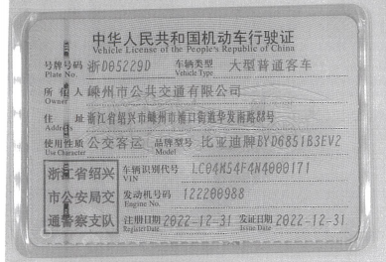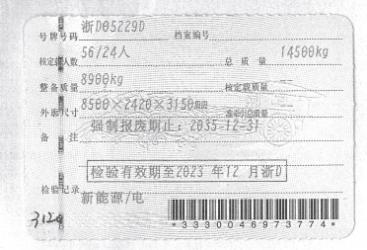

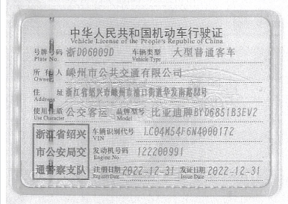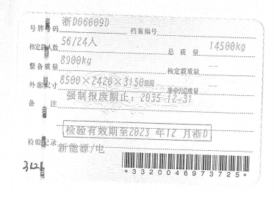

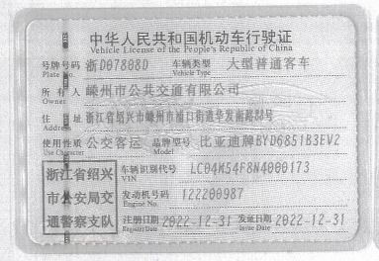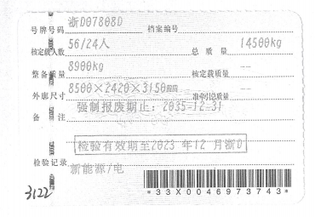

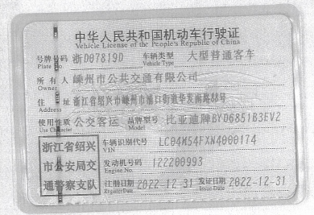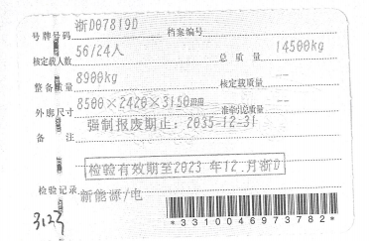

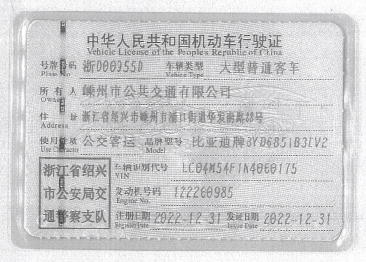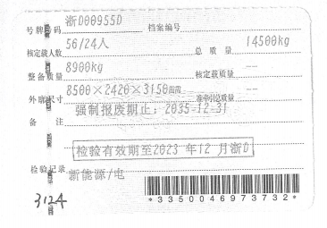

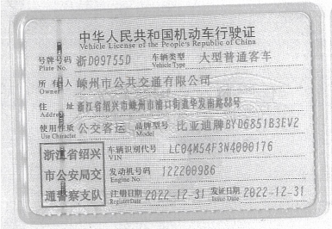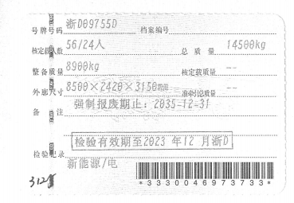

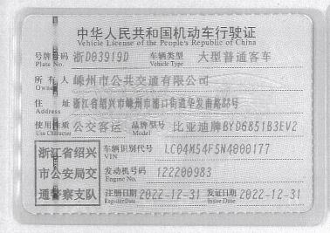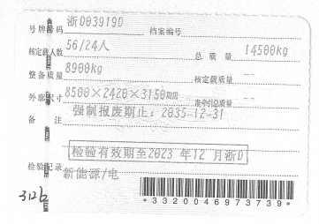

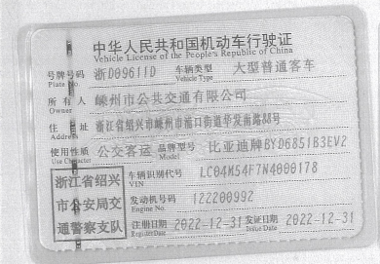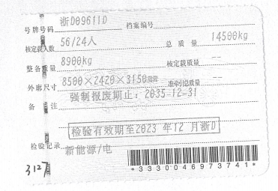

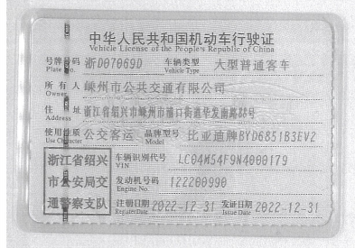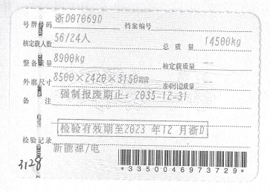

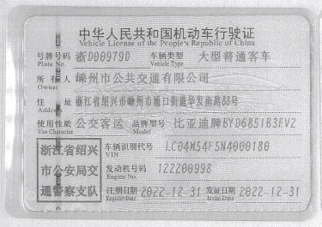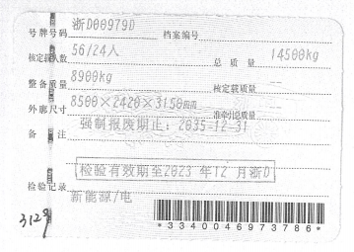

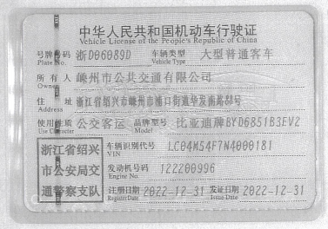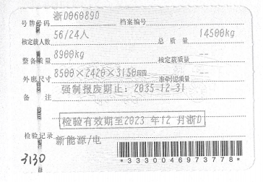

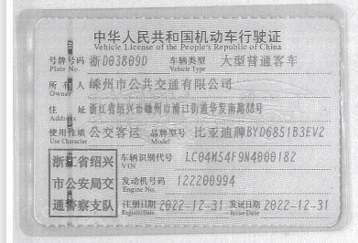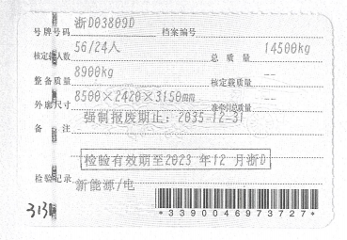

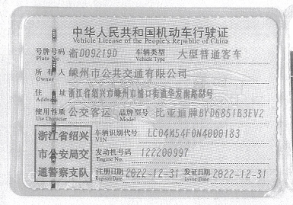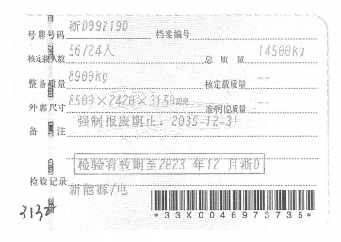

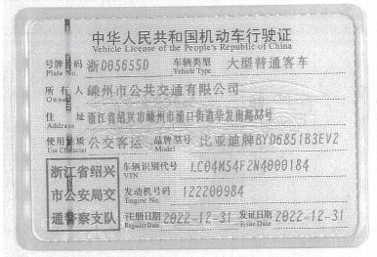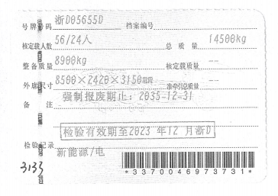

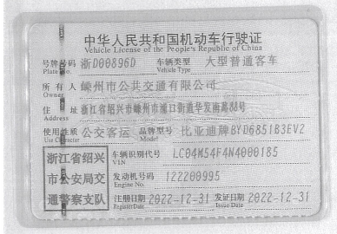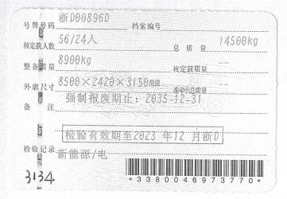

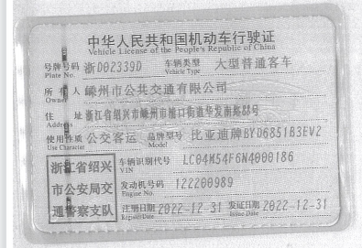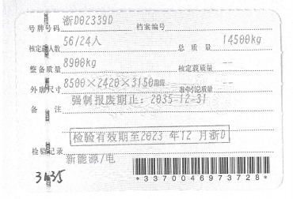

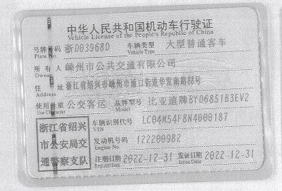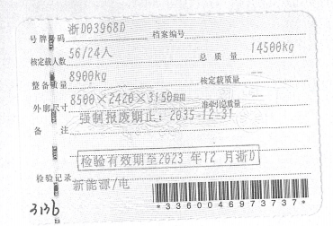

第四部分 评审方法及评审标准
1.磋商方法：
1.1采用综合评分法，磋商响应文件满足磋商文件全部实质性要求且按照评审因素的量化指标评审得分最高的供应商为成交候选供应商。磋商小组根据综合评分情况，按照评审得分从高到低顺序推荐评审得分最高的为成交候选供应商（1名）。评审得分相同的，按照最后报价由低到高的顺序推荐。评审得分且最后报价相同的，按照技术指标优劣顺序推荐。
2.评审标准：共100分，其中商务技术分50分，价格分50分。评分依下述所列为评审打分依据，分值如下（计算分值时，按其算术平均值保留小数2位）。
2.1商务技术部分 50分
评分项目 | 评分细则 |  | 分值
同类业绩 | 根据供应商近三年(自2021年9月1日至今,以合同签订日为准)承保国有企业或行政事业单位车辆保险业绩的,每个合同得1分,最多3分。(提供合同及保险车辆清单扫描件,清单上必须有保单号) |  | 0-3分
服务渠道 | 根据供应商具备网络、电话、短信、网点及专员等多样化服务渠道，便于投保人对本合作项目的问题咨询，充分体现服务的人性化和各类服务渠道的便捷性等情况进行综合打分。 |  | 0-2分
承保服务  方案 | 根据供应商提供的承保服务方案中提供可行详细的承保方案，保证获得优先服务的权利，成立专门的服务小组，及时签订商业车险和承运人责任险保单等情况进行综合打分。 |  | 0-3分
偿付能力充足率 | 评标小组根据供应商所属总公司2021-2023年度偿付能力充足率进行比较打分，以下三项内容得分不累计：  连续三年偿付能力充足率超过100%得1分；  至少两年（含两年）偿付能力充足率超过150%得3分；  至少两年（含两年）偿付能力充足率超过200%得5分。  注：评标时提供供应商所属总公司2021-2023年度偿付能力充足率书面材料并加盖公章，否则不得分。需提供2022-2023年度所属总公司由会计事务所出具的审计报告。 |  | 0-5分
理赔服务方案 | 根据理赔服务方案的完整性、合理性、可行性等进行打分 | 报案受理 | 0-2分
理赔服务方案 | 根据理赔服务方案的完整性、合理性、可行性等进行打分 | 查勘 | 0-2分
理赔服务方案 | 根据理赔服务方案的完整性、合理性、可行性等进行打分 | 定损 | 0-2分
理赔服务方案 | 根据理赔服务方案的完整性、合理性、可行性等进行打分 | 维修 | 0-2分
理赔服务方案 | 根据理赔服务方案的完整性、合理性、可行性等进行打分 | 结算 | 0-2分
理赔服务方案 | 根据理赔服务方案的完整性、合理性、可行性等进行打分 | 索赔程序 | 0-2分
理赔服务方案 | 根据理赔服务方案的完整性、合理性、可行性等进行打分 | 救援设备及服务 | 0-2分
服务团队 | 根据供应商针对本项目配置的服务团队整体专业经验和服务能力等情况进行综合打分。 |  | 0-3分
服务承诺 | 提供在合同期内组织采购人安全管理人员专业培训或组织驾驶员安全培训，有明确培训计划，确保采购人、投保人、被保险人充分理解保险、理赔流程等情况进行综合打分。 |  | 0-4分
服务承诺 | 根据供应商针对本项目所提供的投保车辆基于安全保障方面的增值服务方案等情况进行综合打分。 |  | 0-3分
服务承诺 | 根据交通事故伤者医疗跟踪服务承诺、重症病人抢救医疗保险额外药类理赔办法承诺等情况进行综合打分。 |  | 0-4分
服务承诺 | 根据供应商承诺在收到提供齐全的索赔材料后的理赔时间等情况进行综合打分。 |  | 0-4分
服务承诺 | 供应商具有理赔、查助车达5辆及以上的，得3分；具有理赔、查助车达5辆以下的，得1分。（提供车辆行驶证、设备购买发票等相关证明材料扫描件) |  | 0-3分
经营评级  情况 | 根据2022年度保险公司法人机构经营评价结果进行评分,A级及以上得2分,BBB级得1.5分,BB级得1分,B级得0.5分,另外不得分(须提供相关证明材料加盖单位公章) |  | 0-2分
2.2价格分（50分）
2.2.1评标基准价：即满足磋商文件要求且磋商价格最低的磋商报价为评标基准价，其价格分为满分。
2.2.2其他供应商的价格分统一按照下列公式计算：
磋商报价得分=(评标基准价／磋商报价)×价格权值×100
磋商小组认为供应商的报价明显低于其他通过符合性审查磋商响应人的报价，有可能影响产品质量或者不能诚信履约的，应当要求其在合理的时间内提供书面说明，必要时提交相关证明材料；供应商不能证明其报价合理性的，磋商小组应当将其作为无效磋商响应处理，并在评审报告中说明。

第五部分 拟签订的合同文本

（本合同为示范文本，具体以甲方与乙方所签定正式合同为准）

采购合同书
（服务类）

项目名称：

甲方：

乙方：

签订地：

签订日期： 年 月 日

甲 方（使用方）：
乙 方（供应商）：
甲、乙双方根据2024年11月嵊州市公共交通有限公司城市公交车保险采购项目 （磋商编号： ）竞争性磋商的结果，签署本合同。
第一条、合同文件
下列文件构成本合同的组成部分，应该认为是一个整体，彼此相互解释，相互补充。组成合同的多个文件的优先支配地位的次序如下：
1.合同书
2.中标通知书
3.中标人响应文件(含澄清或询标内容)
4.竞争性磋商文件 (含澄清修改文件)
第二条、承保范围
乙方为甲方所有车辆提供车辆及承运人责任保险服务。具体车辆险种：交通事故责任强制险、机动车商业险（车损险、第三者责任险300万、所有险种的不计免赔险）、承运人责任险每座150万（含站位）。(具体车辆信息、险种及日期以采购方提供的清单为准)。
第三条、服务期
服务期2年（具体以采购人通知为准）。
第四条、车辆投保数量及金额
序号 | 品牌 | 数量 | 单位 | 核定载人数 | 备注
1
合同金额：大写人民币 元整； RMB：元
第五条、结算依据
按中标价结算（第二年保费由供应商自行承担风险）。
第六条、履约保证金
履约保证金按中标金额的1%计取，中标单位中标通知书发出后5个工作日内向采购人递交履约保证金（银行支票、电汇、保函等方式），履约保证金待服务期满无违约问题后30日内无息退回。
第七条、合同金额及付款方式
1.签订合同后3个工作日内付清第一年全额保费，以此类推。
2.乙方在收到投保单位汇出的保险费当日（以到账时间为准）出具保单和正式发票，并于24小时内送至投保单位。
3.期内报废/转卖车辆
报废/转卖的车辆，保费于退保时一次性结清，并于7个工作日内转入甲方指定账户。
第八条、服务要求
1.乙方应设有24小时全天报案服务电话，并设专人受理索赔接、报案。提供出险索赔程序，保险知识等方面的咨询服务。对投保车辆建立用户档案，开展跟踪服务，保证甲方获得优先服务的权利。
2.在接到甲方的出险报案后，嵊州市内理赔人员应于0.5小时内赶到报案现场；嵊州市乡镇地区，理赔人员应于1小时内赶到事故现场；省内其它市、县应于2小时内赶到报案现场或委托当地本系统保险机构查看；外省应及时直接派人前去或委托当地本系统保险机构查看，并派专人协助采购人办理相关的索赔手续。
3.乙方不得限制投保单位出险次数，对承保车辆不加扣多次事故免赔率。
4.发生交通事故，甲方如有预付赔款服务需求，乙方确认后必须及时积极预付。
5.赔款时限：20000元以下1个工作日内；20000-100000元3工作日内； 100000以上10个工作日内。
6.对发生保险事故的车辆，在嵊州全市范围实行免费拖车。
7.依法判决的赔案处理应以法院判决的标准全额赔付。
8.事故伤员抢救、治疗费用由乙方垫付，乙方不得以任何理由推诿拒绝。
9.所有车辆险保费不得高于响应文件承诺的保费。
10.误工费、护理费的赔偿处理标准：乙方的承诺和描述（包括但不限于以下内容：护理人数；抢救及治疗各阶段的护理赔偿标准和出院护理标准；收入较高者的实际收入减少的误工损失，退休返聘人员的误工费计算标准，无固定收入者以及各种户籍性质相对应的误工费赔偿标准）。
11.误工时间的确认标准：乙方的承诺及描述的实际理赔处理标准（不以公安部GB/T521-2004的规定期限作为唯一参考标准）。
12.精神损失费的赔偿处理，请详细说明供应商实际理赔处理中的标准，如死亡、残疾事故的最高不同赔偿限额（要求按照法院调解的金额在交强险内作为第一顺序赔偿，法院依法判决的案件，以实际判决金额赔付）。
13.关于医疗费用及营养费、鉴定费的赔付要求：按乙方响应文件进行承诺及描述执行。
14.关于保险保额内自付费用：按乙方响应文件进行承诺及描述执行。
15.后续治疗费用的赔偿：在伤者没有痊愈的状况下进行结案时，按照总医疗费的 %向伤者支付后续治疗费用。
16.协助甲方做好对投保经办人的廉政工作，不得以任何形式向投保人提供回扣。
17.甲方可就本公司有关工作人员反映的服务问题进行调查，并向乙方进行通报，乙方在收到通报文件后五天内应给予响应。
18.车辆免费施救以 次为限，若乙方不能及时施救而导致甲方自行解决的情况时，具体如何处理办法按乙方承诺执行。
19.提供相关安全知识培训：按乙方响应文件进行承诺及描述执行。。
20、属于人伤案的，甲方可以自行委托保险公估公司进行案件处理，乙方是否同意按公估公司处理方案进行理赔，按乙方响应文件进行承诺及描述执行。
21.防御性驾驶行为分析仪的性能及兼容性：按乙方响应文件进行承诺及描述执行。
第九条、理赔
1.甲方的保险车辆出现车损及人伤事故后，乙方应根据服务承诺，对出险车辆及时提出处理意见，在车辆计损时必须以原厂配件价格为基数进行计算，并及时支付赔款。
2.赔偿处理按《机动车辆保险条款》有关条款处理，赔偿标准按照国家现行道路交通事故处理法律法规的相关规定及投保时保险车辆确定保险金额的方式处理，乙方必须主动及时协助甲方处理赔款事宜。
3.每月终了后五天内将《嵊州市公共交通有限公司公交车辆保险赔款汇总表》和每份赔款复印件集中后交甲方备案。
第十条、特别约定
- 对于同属甲方公司所有的保险车辆发生双方/多方事故，则视同各方互为第三者。
- 鉴于保险车辆的运营特点，其发动机等机器设备执行总成互换制度的保养规范，乙方同意在发生保险事故时，不因保险车辆的发动机号等机器设备型号与车辆行驶证或保单内容不符而拒绝赔偿。
- 服务期内乙方的中标保险费适用于甲方的所有（含新增）车辆，甲方所有车辆的投保、退保实行按日计算保费。
4、对车上乘客（包括司机和乘务人员）在车上发生意外事故，按照旅客运输合同责任 赔付，整案赔付金额在10000元以下的，无事故证明及责任认定书，提供车载监控视频后，按旅客运输合同责任处理；10000元以上事故，提供相关事故证明及车载监控视频后，按旅客运输合同责任处理。
第十一条、合同争议的解决
本合同履行过程中发生的任何争议，双方当事人均可通过和解或者调解解决；不愿和解、调解或者和解、调解不成的，可以选择以下条款规定的方式解决：
1. 将争议提交 项目所在地 仲裁委员会依申请仲裁时其现行有效的仲裁规则裁决；
2. 向 项目所在地 人民法院起诉。
第十二条、违约责任：
1.乙方有违约情形的，甲方有权从履约保证金中取得补偿。补偿额为因乙方未履约相关合条款而造成的相关经济损失。
2.乙方有违约情形的，且情节严重，造成公司经济损失额5万以上的，甲方有权终止合同。
3.在保险有效期内，乙方有服务不到位情形被甲方下属公司及工作人员投诉的，甲方进行调查核实，向乙方进行通报。经甲方三次通报仍无效的，甲方有权终止合同。
4.发生上述2.3两种情形的，三年内乙方不得参与甲方机动车保险招投标。甲方选择终止合同的，乙方必须将剩余部分保险费在合同解除后五日内退还甲方。

第十三条、合同生效及其它
1.合同经双方法定代表人或授权代表签字并加盖单位公章后生效。
2.合同执行中涉及采购资金和采购内容修改或补充的，须经国资部门审批，并签书面补充协议报国资管理部门备案，方可作为主合同不可分割的一部分。
3.本合同未尽事宜，遵照《中华人民共和国民法典》有关条文执行。
4.本合同正本一式五份，甲乙双方各执二份、招标代理机构各执一份，具有同等法律效力。

甲方（盖章）： 乙方（盖章）：
法定代表人或受委托人 法定代表人或受委托人
（签字） （签字）
地址： 地址：
邮编： 邮编：
电话： 电话：
传真： 传真：
开户银行： 开户银行：
帐号： 帐号：

第六部分 磋商响应文件及其附件格式

资格文件部分

目录

（1）营业执照扫描件……………………………………………………………（页码）
（2）符合参加采购活动应当具备的一般条件的承诺函………………………（页码）
（3）特定资格要求需提供的证明材料（若有）………………………………（页码）

- 营业执照扫描件

二、符合参加采购活动应当具备的一般条件的承诺函
（采购人）、（采购代理机构）：
我方参与（ 项目名称 磋商编号 ）采购活动，郑重承诺：
（一）具备以下条件：
1、具有独立承担民事责任的能力（如供应商为金融、保险、通讯等特定行业的全国性企业所设立的区域性分支机构，以及个体工商户、个人独资企业、合伙企业，已经依法办理了工商、税务和社保登记手续，并且获得总公司（总机构）授权或能够提供房产权证或其他有效财产资料，承诺具备实际承担责任的能力和法定的缔结合同能力，可以独立参加采购活动）；
2、具有良好的商业信誉。
3、具有履行合同所必需的设备和专业技术、售后保障等能力。
4、有依法缴纳税收和社会保障资金的良好记录。
5、参加采购活动前三年内，没有重大违法记录、严重失信行为和行贿记录。
6、法律、行政法规规定的其他条件。
（二）未被信用中国（www.creditchina.gov.cn)、中国政府采购网（www.ccgp.gov.cn）列入失信被执行人、重大税收违法案件当事人名单、政府采购严重违法失信行为记录名单。
（三）不存在以下情况：
1、单位负责人为同一人或者存在直接控股、管理关系的不同供应商参加同一合同项下的采购活动的；
2、为采购项目提供整体设计、规范编制或者项目管理、监理、检测等服务后再参加该采购项目的其他采购活动的。

供应商名称(电子签名)：
日期： 年 月 日

三、本项目的特定资格要求
（根据磋商公告本项目的特定资格要求提供相应的材料，如果本项目没有设置特定资格条件，则不需要提供）

供应商名称(电子签名)：
日期： 年 月 日

商务技术文件部分
目录
- 响应函…………………………………………………………………………（页码）
- 法定代表人身份证明书………………………………………………………（页码）
- 法定代表人授权委托书及授权代表社保证明（若委托）…………………（页码）
- 评分索引表……………………………………………………………………（页码）
- 商务技术偏离表………………………………………………………………（页码）
- 供应商廉洁自律承诺书………………………………………………………（页码）
- 同类业绩证明…………………………………………………………………（页码）
- 服务渠道………………………………………………………………………（页码）
- 承保服务方案…………………………………………………………………（页码）
- 偿付能力充足率………………………………………………………………（页码）
- 理赔服务方案…………………………………………………………………（页码）
（12）服务团队………………………………………………………………………（页码）
（13）服务承诺………………………………………………………………………（页码）
（14）经营评级情况…………………………………………………………………（页码）
（15）供应商认为需要说明的其他文件和说明（若有）…………………………（页码）

一、响应函
致：（采购人）、（采购代理机构）
根据贵方磋商文件（磋商编号： ）的要求，正式授权（全权代表姓名 、单位 、职务 ）代表供应商（填写单位 、地址 ）提交磋商响应文件。
我方已完全明白磋商文件的所有条款要求，兹声明同意如下：
- 我方同意在供应商须知规定的响应日期起遵守本磋商响应文件中的承诺且在响应有效期满之前均具有约束力。
2.我方承诺已经具备磋商文件中规定的参加采购活动的供应商应当具备的条件。
3.本公司磋商响应文件中填列的技术参数、配置、服务、数量等相关内容都是真实、准确的。保证在本次项目中所提供的资料全部真实和合法。同意向采购代理机构提供可能另外要求的与磋商有关的任何数据或资料；
4.我方理解贵方将不受你们所收到的最低报价的约束。
5.磋商有效期为从提交磋商响应文件的截止之日起90天。
6.我方有下列情形之一的，处以采购金额5‰以上10‰以下的罚款，列入不良行为记录名单，在一至三年内禁止参加采购活动；有违法所得的，并处没收违法所得；情节严重的，由相关部门吊销营业执照；构成犯罪的，依法追究刑事责任：
a)提供虚假材料谋取中标、成交的；
b)采取不正当手段诋毁、排挤其他供应商的；
c)与采购人、其它供应商或者采购代理机构恶意串通的；
d)向采购人、采购代理机构行贿或者提供其他不正当利益的；
e)在采购过程中与采购人进行协商谈判的；
f)拒绝有关部门监督检查或提供虚假情况的。
供应商有前款第a)至e)项情形之一的，中标、成交无效。
地址： 邮政编码：
电话： 传真：
开户银行： 账号：
法定代表人或其授权代表(签字或签章)：
供应商名称（电子签名）： 日期：

二、法定代表人身份证明书

供应商：
地 址：
姓 名：
身份证号码：
职 务：
系 （填写供应商名称） 的法定代表人。
特此证明。

供应商名称(电子签名)
年 月 日

三、法定代表人授权委托书及授权代表社保证明（若委托）
本授权委托书声明：我 (填写姓名)系 （填写供应商单位全称）的法定代表人，现授权委托 （填写单位全称）的（填写姓名）为我公司授权代表，（填写身份证号码： ）。以本公司的名义参加 组织的 采购活动。授权代表在磋商、合同签订过程中所签署的一切文件和处理与之有关的一切事务，我均予以承认。
在撤销授权的书面通知以前，本授权书一直有效。全权代表在授权书有效期内签署的所有文件不因授权的撤销而失效。
授权代表无转委托权。特此委托。
附：法定代表人身份证扫描件及委托代理人身份证扫描件

授权代表（签字或盖章）： 性别： 年龄：
单位： 部门： 职务：
办公地址： 联系电话： 传真：

供应商名称（电子签名）：

法定代表人（签字或盖章）：

日期： 年 月 日
提供由社保机构出具的该授权代表的社保证明（1.如该授权代表为离退休返聘人员的，需提供退休证明及单位聘用证明;2.如由第三方代理社保事项的，则需提供加盖供应商公章的委托代理协议扫描件）

四、评分索引表
序号 | 评审内容 | 评分细则及要求 | 分值 | 对应页码 | 自评分

对应第四部分评标方法及标准（报价除外）

五、商务技术偏离表

序号 | 磋商文件章节及具体内容 | 磋商文件章节及具体内容 | 偏离说明
1
2
……

注：如不填写本表，视为完全响应竞争性磋商文件要求。

供应商名称（电子签名）：
日期：

六、供应商廉洁自律承诺书

（采购人）、（采购代理机构）：
我单位响应你单位项目磋商要求参加磋商。在这次磋商过程中和中标后，我们将严格遵守国家法律法规要求，并郑重承诺：
一、不向项目有关人员及部门赠送礼金礼物、有价证券、回扣以及中介费、介绍费、咨询费等好处费；
二、不为项目有关人员及部门报销应由你方单位或个人支付的费用；
三、不向项目有关人员及部门提供有可能影响公正的宴请和健身娱乐等活动；
四、不为项目有关人员及部门出国（境）、旅游等提供方便；
五、不为项目有关人员个人装修住房、婚丧嫁娶、配偶子女工作安排等提供好处；
六、严格遵守《中华人民共和国政府采购法》《中华人民共和国招标投标法》《中华人民共和国民法典》等法律法规，诚实守信，合法经营，坚决抵制各种违法违纪行为。
如违反上述承诺，你单位有权立即取消我单位磋商、中标或在建项目的建设资格，有权拒绝我单位在一定时期内进入你单位进行项目建设或其他经营活动，并通报相关部门。由此引起的相应损失均由我单位承担。

供应商名称（电子签名）：
日期：

注：按本格式和要求提供。

七、同类业绩证明
项目名称 | 项目  类型 | 简要描述 | 合同  金额  （万元） | 项目地址与采购单位联系电话 | 页码 | 备注
 |  |  |  |  | 合同 | 备注

供应商名称（电子签名）：
日 期： 年 月 日

八、服务渠道
（由供应商根据采购需求及磋商文件要求编制）

供应商名称（电子签名）：
日期： 年 月 日

九、承保服务方案
（由供应商根据采购需求及磋商文件要求编制）

供应商名称（电子签名）：
日期： 年 月 日

十、偿付能力充足率
（由供应商根据采购需求及磋商文件要求编制）

供应商名称（电子签名）：
日期： 年 月 日

十一、理赔服务方案
（由供应商根据采购需求及磋商文件要求编制）

供应商名称（电子签名）：
日期： 年 月 日

十二、服务团队
（由供应商根据采购需求及磋商文件要求编制）

供应商名称（电子签名）：
日期： 年 月 日

十三、服务承诺
（由供应商根据采购需求及磋商文件要求编制）

供应商名称（电子签名）：
日期： 年 月 日

十四、经营评级情况
（由供应商根据采购需求及磋商文件要求编制）

供应商名称（电子签名）：
日期： 年 月 日

十五、供应商认为需要说明的其他文件和说明（若有）
供应商名称（电子签名）：
日期： 年 月 日

报价文件部分

目录

（1）磋商一览表（报价表）…………………………………………………………（页码）
（2）磋商响应方针对报价需要说明的其他文件和说明（如果有）………………（页码）

一、磋商一览表（报价表）

标号 | 标的内容 | 报价（二年）
标号 | 标的内容 | 小写（元） | 大写（元）
1 |  | ¥ | 人民币

注：有关本项目实施所涉及的一切费用均计入报价。采购人将以合同形式有偿取得货物或服务，不接受供应商给予的赠品、回扣或者与采购无关的其他商品、服务，不得出现“0元”“免费赠送”等形式的无偿报价，否则视为响应文件含有采购人不能接受的附加条件的，磋商无效。

供应商全称（电子签名）：
日期：

二、磋商响应方针对报价需要说明的其他文件和说明（如果有）

供应商名称（电子签名）：
日期： 年 月 日

采购活动现场确认声明书
（此声明书响应文件中不用做，开标后供应商通过邮件形式将经授权代表签署的《采购活动现场确认声明书》扫描件发至代理机构经办人邮箱517809671@qq.com，联系人：任燕，电话：0575-83338198）
（采购代理机构名称）：
本人（授权代表姓名）经由（单位 ) （法定代表人姓名）合法授权参加 项目（磋商编号： ）采购活动，经与本单位法人代表（负责人）联系确认，现就有关公平竞争事项郑重声明如下：
一、本单位与采购人之间 □不存在利害关系 □存在下列利害关系：
A.投资关系 B.行政隶属关系 C.业务指导关系 D.其他可能影响采购公正的利害关系（如有，请如实说明）。
二、现已清楚知道参加本项目采购活动的其他所有供应商名称，本单位□与其他所有供应商之间均不存在利害关系 □与 （供应商名称) 之间存在下列利害关系：
A.法定代表人或负责人或实际控制人是同一人
B.法定代表人或负责人或实际控制人是夫妻关系
C.法定代表人或负责人或实际控制人是直系血亲关系
D.法定代表人或负责人或实际控制人存在三代以内旁系血亲关系
E.法定代表人或负责人或实际控制人存在近姻亲关系
F.法定代表人或负责人或实际控制人存在股份控制或实际控制关系

G.存在共同直接或间接投资设立子公司、联营企业和合营企业情况
H.存在分级代理或代销关系、同一生产制造商关系、管理关系、重要业务（占主营业务收入50%以上）或重要财务往来关系（如融资）等其他实质性控制关系
I.其他利害关系情况。
三、我发现 供应商之间存在或可能存在上述第二条第 项利害关系。

供应商代表签名：
日 期：

